|  |  |  |  |
| --- | --- | --- | --- |
| **COLEGIO PSICOPEDAGÓGICO EL ARTE DEL SABER**  **GUÍA VIRTUAL NOTA ESCOLAR** | | | |
| **ASIGNATURA: SOCIALES**  **SEMANA 29** | **GRADO:**  **TERCERO** | **PERIODO: III** | **FECHA: ENTREGA**  **AGOSTO 28 DE 2020** |

**LA CONSTITUCIÓN POLÍTICA DE COLOMBIA**

**¿Qué es la Constitución Política de Colombia?**

Son fines esenciales del Estado: servir a la comunidad, promover la prosperidad general y garantizar la efectividad de los principios, derechos y deberes consagrados en la **Constitución**; facilitar la participación de todos en las decisiones que los afectan y en la vida económica, **política**, administrativa y cultural

¿Qué es una Constitución política?

Una **constitución** es un acuerdo de reglas de convivencia, es decir, una forma de pacto **político** y social. Se llama así porque integra, establece, organiza, constituye las normas que rigen a la sociedad de un **país**.

## Qué es Constitución:

Constitución es el **conjunto de principios, normas y reglas que pretenden establecer la forma de un Estado de Derecho**

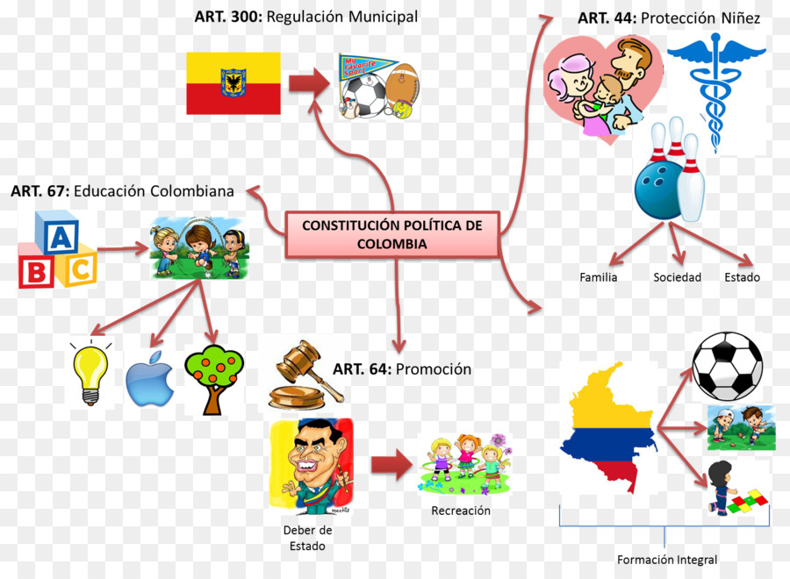

**ACTIVIDAD**.

1. Escribir el concepto en el cuaderno de constitución política de Colombia con el respectivo mapa conceptual
2. Mirar las explicaciones del vídeo institucional.
3. Ingresar a la vídeo llamada.
4. Tu presencia es muy importante para mí.

'Un niño siempre puede enseñar tres cosas a un adulto: a ponerse contento sin motivo, a estar siempre ocupado con algo y a saber exigir con todas sus fuerzas aquello que desea' (Paulo Cohelo).

